**15.04.2020 BIOLOGIA**

Temat: **Obwodowy układ nerwowy**

1.Rodzaje włókien i nerwów

2.Łuk odruchowy

3.Odruchy warunkowe i bezwarunkowe

*Proszę zapoznać się z treścią podręcznika str. 181-184 i sporządzić w zeszycie krótką notatkę wg. wzoru:*

Ad.1.)

Obwodowy układ nerwowy to system nerwów (zbudowanych z włókien) rozsianych po całym ciele, które służą do przekazywania informacji z ośrodkowego układu nerwowego do różnych części ciała oraz z narządów zmysłu (oko, ucho itp.) do ośrodkowego układu nerwowego.

**Włókna nerwowe** - to aksony (czyli długie wypustki komórek nerwowych) otoczone osłonką.

Rodzaje włókien nerwowych

↙ ↘

**czuciowe ruchowe**

przewodzą impulsy przewodzą impulsy

z całego ciała do z ośrodkowego układu nerwowego

do ośrodkowego do mięśni i gruczołów

układu nerwowego

**Nerwy** - to pęczki różnej długości i grubości włókien nerwowych, okrytych wspólną osłonką.

|  |  |
| --- | --- |
| Rodzaje nerwów | |
| **czaszkowe** | **rdzeniowe** |
| 12 par  - odbierają bodźce z narządów  zmysłu i przekazują je do mózgu  - przekazują informacje do mięśni  głowy i szyi, pobudzając je do  skurczu dzięki czemu poruszamy  głową, mówimy, robimy miny | 31 par  - odbierają bodźce z pozostałych  części ciała  - przewodzą informacje i pobudzają  do skurczu mięśnie w pozostałych  częściach ciała |

Ad.2.)

**Łuk odruchowy** - to droga jaka pokonuje impuls nerwowy od receptora do efektora.

*Na podstawie podręcznika wyjaśnij pojęcia:*

RECEPTOR -

EFEKTOR -

A następnie przerysuj do zeszytu i przeanalizuj schemat łuku odruchowego.

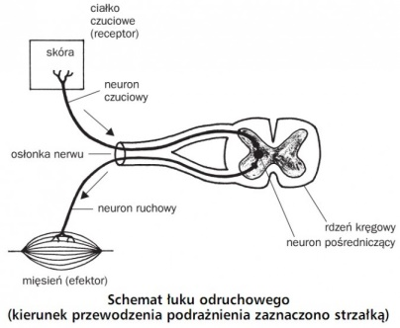

Ad.3.)

Odruchy - to automatyczne reakcje organizmu na bodźce. Wyróżniamy odruchy bezwarunkowe (wrodzone) i odruchy warunkowe (nabyte).

*Wyjaśnij na podstawie podręcznika co to są odruchy warunkowe i bezwarunkowe. Wyszukaj po dwa przykłady takich odruchów.*

*Do podsumowania tematu wykorzystaj pytania, które znajdują się na str. 184 pod hasłem ĆWICZENIA. Nie trzeba tego pisać do zeszytu.*